NOME………………………………………………..COGNOME……………………………………………MATRICOLA………………….

Un utente A comunica con l’utente B attraverso la struttura di rete di figura costituita da due sotto-reti distinte. La prima sotto-rete (S1) opera in accordo ad uno schema di multiplazione statica su un asse dei tempi organizzato in trame. Ogni trama è suddivisa in 20 Intervalli Temporali (IT) ed ogni IT è costituito da un campo per il trasferimento dell’informazione utile di U1 bit e da un campo per la correzione d’errore CRC di 30 bit. Anche l’IT per la sincronizzazione di trama incluso nei 20 ha la stessa dimensione degli altri. La capacità della linea multiplata della S1 è CS1=2 Mbit/s. L’utente A occupa consecutivamente 3 IT in una trama per il trasferimento del proprio flusso di dati.

La seconda sotto-rete (S2) opera in accordo ad uno schema di multiplazione dinamica. Nel passaggio dalla prima alla seconda sotto-rete il nodo di interconnessione N effettua controllo d’errore e rimuove, per ogni IT, i bit di CRC necessari per questa operazione. Ai bit utili complessivamente ricevuti dall’utente A in una trama aggiunge quindi un’intestazione di H bit per l’indirizzamento dell’utente B e multipla poi le Unità Informative U2 così formate sulla linea di capacità CS2.

Siamo:

|  |  |
| --- | --- |
| U1 | 50 bit |
| H | 50 bit |
| CS2 | 3 Mbit/s |
| r | 0,5 |

Si chiede di:

1. Calcolare la durata temporale della trama di S1
2. Calcolare il bit rate del flusso di pacchetti immesso dal nodo N in S2, si denoti tali bit rate RI;
3. Supponendo di voler multipare sulla linea CS2 N flussi del tipo di quello da A a B, caratterizzato quindi da velocità RI, quanti di questi flussi potranno essere inseriti nella sotto-rete 2 considerato che si vuole mantenere un’efficienza di utilizzazione della capacità CS2 minore o uguale a r?

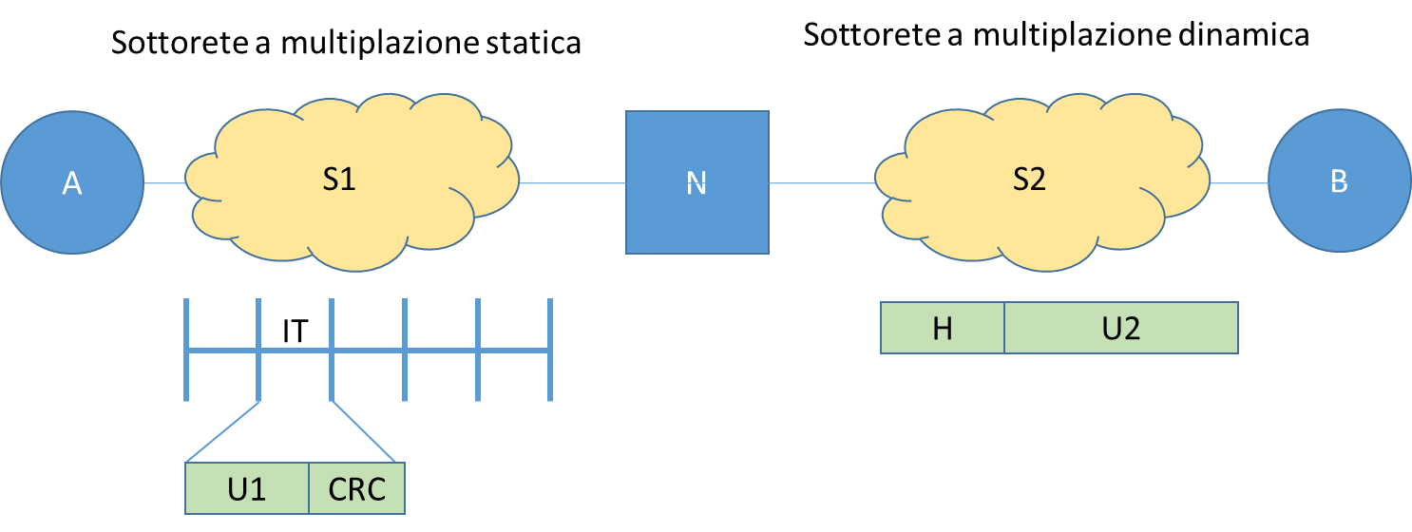

|  |  |
| --- | --- |
| Durata della trama (s) |  |
| RI- Bit rate immesso in S2 (bit/s) |  |
| Numero flussi multiplabili in CS2 con efficienza ≤ r |  |

NOME………………………………………………..COGNOME……………………………………………MATRICOLA………………….

Un utente A comunica con l’utente B attraverso la struttura di rete di figura costituita da due sotto-reti distinte. La prima sotto-rete (S1) opera in accordo ad uno schema di multiplazione statica su un asse dei tempi organizzato in trame. Ogni trama è suddivisa in 20 Intervalli Temporali (IT) ed ogni IT è costituito da un campo per il trasferimento dell’informazione utile di U1 bit e da un campo per la correzione d’errore CRC di 30 bit. Anche l’IT per la sincronizzazione di trama incluso nei 20 ha la stessa dimensione degli altri. La capacità della linea multiplata della S1 è CS1=2 Mbit/s. L’utente A occupa consecutivamente 3 IT in una trama per il trasferimento del proprio flusso di dati.

La seconda sotto-rete (S2) opera in accordo ad uno schema di multiplazione dinamica. Nel passaggio dalla prima alla seconda sotto-rete il nodo di interconnessione N effettua controllo d’errore e rimuove, per ogni IT, i bit di CRC necessari per questa operazione. Ai bit utili complessivamente ricevuti dall’utente A in una trama aggiunge quindi un’intestazione di H bit per l’indirizzamento dell’utente B e multipla poi le Unità Informative U2 così formate sulla linea di capacità CS2.

Siamo:

|  |  |
| --- | --- |
| U1 | 100 bit |
| H | 60 bit |
| CS2 | 4 Mbit/s |
| r | 0,6 |

Si chiede di:

1. Calcolare la durata temporale della trama di S1
2. Calcolare il bit rate del flusso di pacchetti immesso dal nodo N in S2, si denoti tali bit rate RI;
3. Supponendo di voler multipare sulla linea CS2 N flussi del tipo di quello da A a B, caratterizzato quindi da velocità RI, quanti di questi flussi potranno essere inseriti nella sotto-rete 2 considerato che si vuole mantenere un’efficienza di utilizzazione della capacità CS2 minore o uguale a r?



|  |  |
| --- | --- |
| Durata della trama (s) |  |
| RI- Bit rate immesso in S2 (bit/s) |  |
| Numero flussi multiplabili in CS2 con efficienza ≤ r |  |

NOME………………………………………………..COGNOME……………………………………………MATRICOLA………………….

Un utente A comunica con l’utente B attraverso la struttura di rete di figura costituita da due sotto-reti distinte. La prima sotto-rete (S1) opera in accordo ad uno schema di multiplazione statica su un asse dei tempi organizzato in trame. Ogni trama è suddivisa in 20 Intervalli Temporali (IT) ed ogni IT è costituito da un campo per il trasferimento dell’informazione utile di U1 bit e da un campo per la correzione d’errore CRC di 30 bit. Anche l’IT per la sincronizzazione di trama incluso nei 20 ha la stessa dimensione degli altri. La capacità della linea multiplata della S1 è CS1=2 Mbit/s. L’utente A occupa consecutivamente 3 IT in una trama per il trasferimento del proprio flusso di dati.

La seconda sotto-rete (S2) opera in accordo ad uno schema di multiplazione dinamica. Nel passaggio dalla prima alla seconda sotto-rete il nodo di interconnessione N effettua controllo d’errore e rimuove, per ogni IT, i bit di CRC necessari per questa operazione. Ai bit utili complessivamente ricevuti dall’utente A in una trama aggiunge quindi un’intestazione di H bit per l’indirizzamento dell’utente B e multipla poi le Unità Informative U2 così formate sulla linea di capacità CS2.

Siamo:

|  |  |
| --- | --- |
| U1 | 150 bit |
| H | 70 bit |
| CS2 | 5 Mbit/s |
| r | 0,7 |

Si chiede di:

1. Calcolare la durata temporale della trama di S1
2. Calcolare il bit rate del flusso di pacchetti immesso dal nodo N in S2, si denoti tali bit rate RI;
3. Supponendo di voler multipare sulla linea CS2 N flussi del tipo di quello da A a B, caratterizzato quindi da velocità RI, quanti di questi flussi potranno essere inseriti nella sotto-rete 2 considerato che si vuole mantenere un’efficienza di utilizzazione della capacità CS2 minore o uguale a r?



|  |  |
| --- | --- |
| Durata della trama (s) |  |
| RI- Bit rate inmesso in S2 (bit/s) |  |
| Numero flussi multiplabili in CS2 con efficienza ≤ r |  |

NOME………………………………………………..COGNOME……………………………………………MATRICOLA………………….

Un utente A comunica con l’utente B attraverso la struttura di rete di figura costituita da due sotto-reti distinte. La prima sotto-rete (S1) opera in accordo ad uno schema di multiplazione statica su un asse dei tempi organizzato in trame. Ogni trama è suddivisa in 20 Intervalli Temporali (IT) ed ogni IT è costituito da un campo per il trasferimento dell’informazione utile di U1 bit e da un campo per la correzione d’errore CRC di 30 bit. Anche l’IT per la sincronizzazione di trama incluso nei 20 ha la stessa dimensione degli altri. La capacità della linea multiplata della S1 è CS1=2 Mbit/s. L’utente A occupa consecutivamente 3 IT in una trama per il trasferimento del proprio flusso di dati.

La seconda sotto-rete (S2) opera in accordo ad uno schema di multiplazione dinamica. Nel passaggio dalla prima alla seconda sotto-rete il nodo di interconnessione N effettua controllo d’errore e rimuove, per ogni IT, i bit di CRC necessari per questa operazione. Ai bit utili complessivamente ricevuti dall’utente A in una trama aggiunge quindi un’intestazione di H bit per l’indirizzamento dell’utente B e multipla poi le Unità Informative U2 così formate sulla linea di capacità CS2.

Siamo:

|  |  |
| --- | --- |
| U1 | 200 bit |
| H | 80 bit |
| CS2 | 6 Mbit/s |
| r | 0,8 |

Si chiede di:

1. Calcolare la durata temporale della trama di S1
2. Calcolare il bit rate del flusso di pacchetti immesso dal nodo N in S2, si denoti tali bit rate RI;
3. Supponendo di voler multipare sulla linea CS2 N flussi del tipo di quello da A a B, caratterizzato quindi da velocità RI, quanti di questi flussi potranno essere inseriti nella sotto-rete 2 considerato che si vuole mantenere un’efficienza di utilizzazione della capacità CS2 minore o uguale a r?



|  |  |
| --- | --- |
| Durata della trama (s) |  |
| RI- Bit rate immesso in S2 (bit/s) |  |
| Numero flussi multiplabili in CS2 con effcienza ≤ r |  |